Урок 9. Травматические переломы. Правила оказания первой помощи при переломах

Предмет: «Основы безопасности жизнедеятельности. Основы медицинских знаний».
Класс: десятый.
Модуль 2. Основы медицинских знаний и здорового образа жизни.
Раздел 5. Основы медицинских знаний и оказание первой помощи.
Глава 3. Первая помощь при травмах и ранениях.
Урок №9. Травматические переломы. Правила оказания первой помощи при переломах.
Дата: «____» ____________ 20 ___ г.
Преподаватель-организатор ОБЖ: Хаматгалеев Э. Р.

Цель урока – рассмотреть правила оказания первой помощи при переломах.

Ход урока

- Организационный момент.

  - Приветствие.
  - Проверка списочного состава учащихся.
  - Сообщение темы и цели урока.

- Повторение изученного.

- Какие отличительные признаки раны вы можете назвать?
- Какая разновидность кровотечений является наиболее опасной?
- Какой основной признак капиллярного кровотечения?

- Проверка домашнего задания.

Заслушивание ответов нескольких учеников на домашнее задание (по выбору учителя).

- Изучение нового материала.

Переломы – это повреждения кости с нарушением её целостности.
Травматические переломы обычно возникают в результате воздействия значительной механической силы на здоровую кость.
Травматические переломы в зависимости от состояния покровов (кожи, слизистых оболочек) делят на закрытые и открытые. При закрытых переломах целостность покровов не нарушается либо имеются ссадины. При открытом переломе в его области образуется рана.
Признаки. В области перелома обычно отмечают припухлость и кровоподтёк. Функция конечности в большинстве случаев нарушена. Активные и пассивные движения болезненны и ограниченны.
Рекомендации по оказанию первой помощи при переломах. Основными задачами первой помощи при переломах являются борьба с шоком, болью, кровотечением, предупреждение микробного загрязнения раны, иммобилизация повреждённой конечности.
Основные мероприятия первой помощи при переломах:
- создание неподвижности в области перелома;
- проведение мер, направленных на борьбу с шоком и его предупреждение;
- пострадавшему с открытым переломом накладывают антисептическую повязку для предупреждения инфицирования;
- организация быстрейшей доставки пострадавшего в лечебное учреждение.
Быстрое создание неподвижности костей в области перелома – иммобилизация – уменьшает боль и является главным компонентом в предупреждении шока.
Транспортная иммобилизация осуществляется посредством специальных шин, изготовленных из подручных материалов, и путём наложения повязок (рис. 1, 2, вклейка, фото 36).

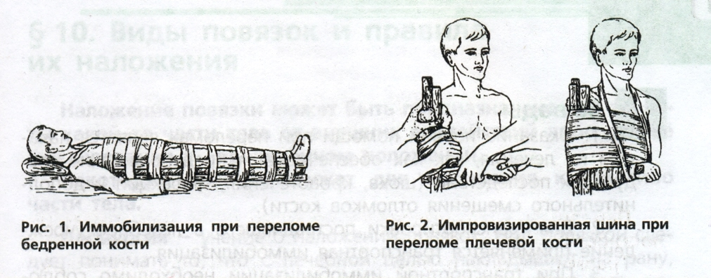

Основные принципы транспортной иммобилизации следующие:
- шина обязательно должна захватывать два сустава (выше и ниже перелома) пострадавшего, а иногда и три сустава (при переломах бедра, плеча);
- при иммобилизации конечности необходимо по возможности придать ей такое положение, при котором она меньше всего травмируется;
- при открытых переломах вправление отломков не производят, а накладывают стерильную повязку и конечность фиксируют в том положении, в каком она находится с момента повреждения;
- при закрытых переломах снимать одежду с пострадавшего не нужно;
- нельзя накладывать жёсткую шину прямо на тело, а необходимо подложить мягкую прокладку (вата, полотенце);
- во время перекладывания больного с носилок повреждённую конечность должен поддерживать помощник;
- неправильно выполненная иммобилизация может нанести вред в результате дополнительной травматизации (так, например, недостаточная иммобилизация закрытого перелома может превратить его в открытый и тем самым утяжелить травму и ухудшить исход).

- Итог урока.

Выводы

- Оказание первой помощи при переломах является началом их лечения, так как обеспечивается предупреждение следующих последствий (шока, кровотечения, инфекции и дополнительного смещения отломков кости).
- Для транспортировки пострадавшего в лечебное учреждение применяется транспортная иммобилизация.
- При транспортной иммобилизации необходимо соблюдать ряд важных правил, чтобы не навредить пострадавшему.

Вопросы самоконтроля

- Что такое перелом?
- Как подразделяются травматические переломы?
- Какие мероприятия проводятся при оказании первой помощи при переломах?

- Окончание урока.

- Домашнее задание. Подготовьте небольшое сообщение на тему «Основное предназначение первой помощи пострадавшему при переломах».
- Выставление и комментирование оценок.

